Лабораторная 1. Проектирование геодезического контроля промышленного объекта

Задание: Для производственного корпуса размером 60 × 34 м и высотой 12 м разработать проект геодезического контроля. Определить контролируемые конструктивные элементы и геометрические параметры. Выбрать методы наблюдений и геодезическое оборудование. Определить необходимое количество и расположение контрольных марок. Разработать схему наблюдений с использованием существующих пунктов геодезической основы G1–G4. Заполнить таблицу и указать на схеме (на рисунке) контрольные точки (марки).

Геодезический контроль сооружений — это комплекс геодезических измерений, выполняемых для определения положения, геометрической формы и изменений конструкций сооружения в процессе строительства и эксплуатации.
При проектировании геодезического контроля необходимо последовательно определить:
объект контроля - контролируемый элемент - геометрический параметр - контрольные точки - метод измерений - геодезический прибор.
Основными геометрическими параметрами, определяемыми при геодезическом контроле, являются:
- осадка — вертикальное перемещение сооружения или его отдельных частей;
- неравномерная осадка — различие осадок отдельных частей сооружения;
- горизонтальное смещение — изменение положения контрольной точки в плане по координатам X и Y;
- крен — отклонение сооружения или конструктивного элемента от вертикального положения;
- отклонение от проектного положения — смещение элемента относительно проектной оси, отметки или заданного положения;
- изменение геометрической формы — изменение расстояний, размеров или взаимного положения отдельных элементов сооружения.

В данной работе вам необходимо разработать проект геодезического контроля производственного корпуса.
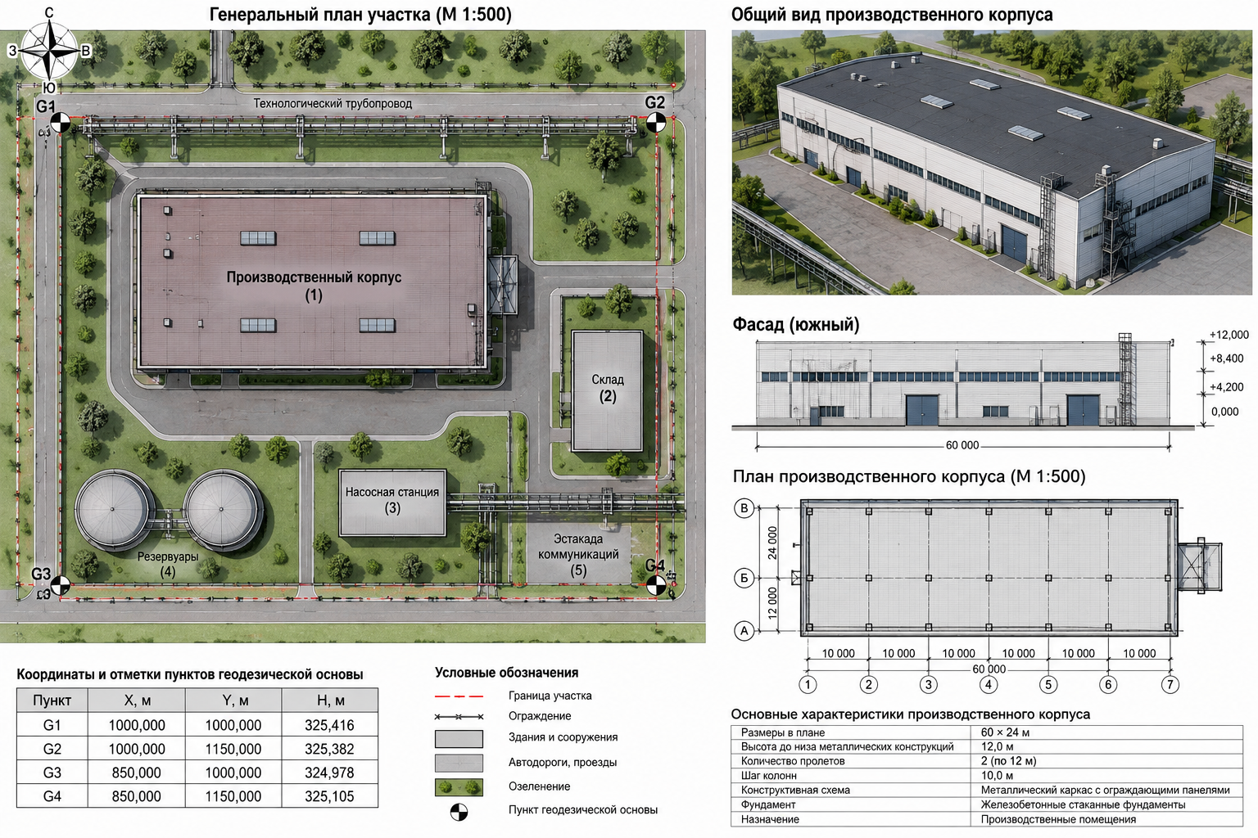

Рисунок 1. План, профиль и геометрические характеристики производственного корпуса

Таблица 1. Основные параметры и методы геодезического контроля
Элемент корпуса | Что контролируется | Геометрический параметр | Метод геодезического контроля
Фундаменты | Вертикальные перемещения | Осадка | Геометрическое нивелирование

